**FLUTTER MODULAR**

* **SLIDY:** é um packege q serve como linha de comando CLI q vai auxiliar a criar o projeto na estrutura do modular. Automatizar. É um gerador de template e mais algumas coisas.
  + **COMANDOS**
    - **dart pub global activate slidy**
    - **slidy generate module modules/nome_qq –complete**
    - **slidy start** limpa
  + **para instalar package:** 
    - **slidy install nome_pacote**
  + **Estrutura Modular:** propõe q vc faça uma determinada estrutura pensando na manutenabilidade do futuro.
* **Injeção de dependência:** o design pattern de ID vai te obrigar a deixar teu código modularizado, desaclopar o código. É um padrão q prega q tudo q for de fora tem q ser passado por ID
* **Block patern:** primeiro sistema de injeção de dependência existente no flutter. Depois surgiu o provider, get_it ...
* **Provider:** havia problemas com a injeção de dependência , o provider veio e fez cache internos para concertar isso. Passou a ser chamado de singotonDisposaveis, o block partern adotou, ou seja, ele era fora da arvore de widget e se fazia toda a injeção a partir daquilo ali.
* **Acoplamento:** não permite ter uma manutenção fácil. 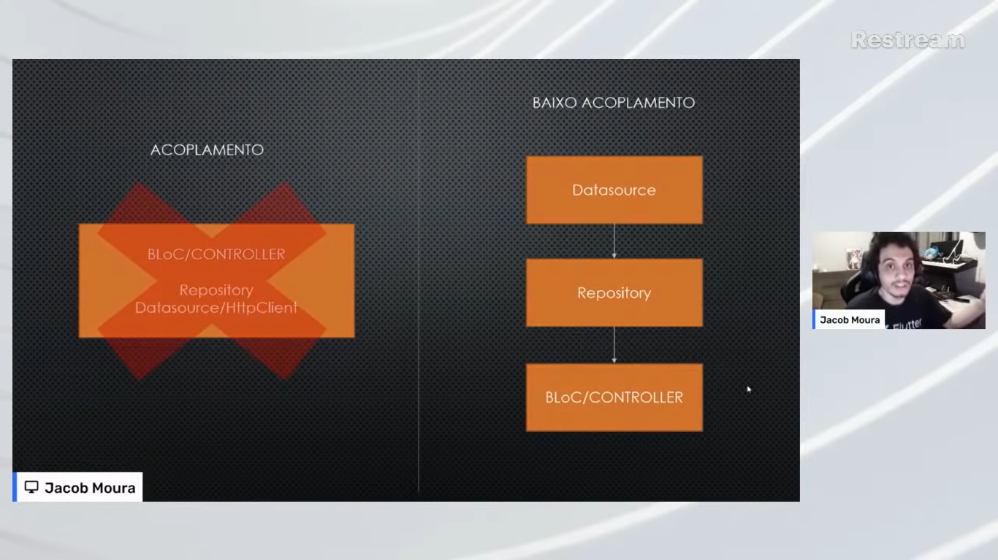
* **MODULAR**
  + Surgiu em 2019, usa toda a expertise do block patern (ID) e acrescenta a rota. Veio com a premissa de melhorar a ID para fazer com q tenham um controle melhor.
  + Foi inspirado no angular.
  + A proposta não é apenas trabalhar com ID, é eu poder te dar ferramentas q te possibilite trabalhar com escopo, módulos independentes de toda a aplicação.
  + **Binds:** os artefatos preparados de ID
  + Foi feito para vc criar microapps para q cada feature pudesse ser como um app independente q juntasse tudo num grande app.
  + A junção dos módulos ocorre por meio das rotas, por isso q acontece o desaclopamento
  + **Injetores de dependências:** no modular temos alguns tipos de binds, q são caras q são realmente caras q vao encapsular as tuas instancias e classes e vao decidir se vao persistir como **instance, lazySingleton, factory, singleton**
    - **Instance:** é basicamente quando vc tem uma instancia de algo, q é como uma constante enfim e vc não precisa ter realmente um controler de laze, ...
    - **Factory:** toda vez q chamar o Modular.get para o objeto, será uma instancia diferente
    - **Singleton:** não importa quantas vezes vc chamar o Modular.get, ele sempre vai pegar o mesmo cara. Ele vai persistir até o modulo morrer e o module morre quando vc deixa de usar a rota
    - **lazySingleton:** quando estamos so com Singleton, ao iniciar a instancia do modulo, entçao já instancia todo o pessoal q é singleton. Quando é **laze** o cara so é instanciado quando chamar o modular.get pela primeira vez . isso é bom quando queremos uma inicialização atrasada. Mas apartir da primeira execução ele vai ficar persistido para sempre
* **AppModule:**
  + Para injeção de dependecias: padrão q obriga vc a desaclopar as coisas
  + 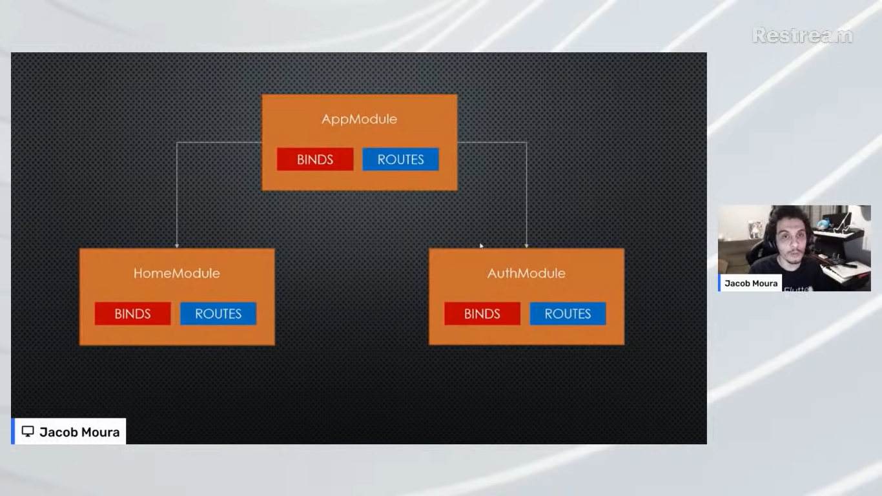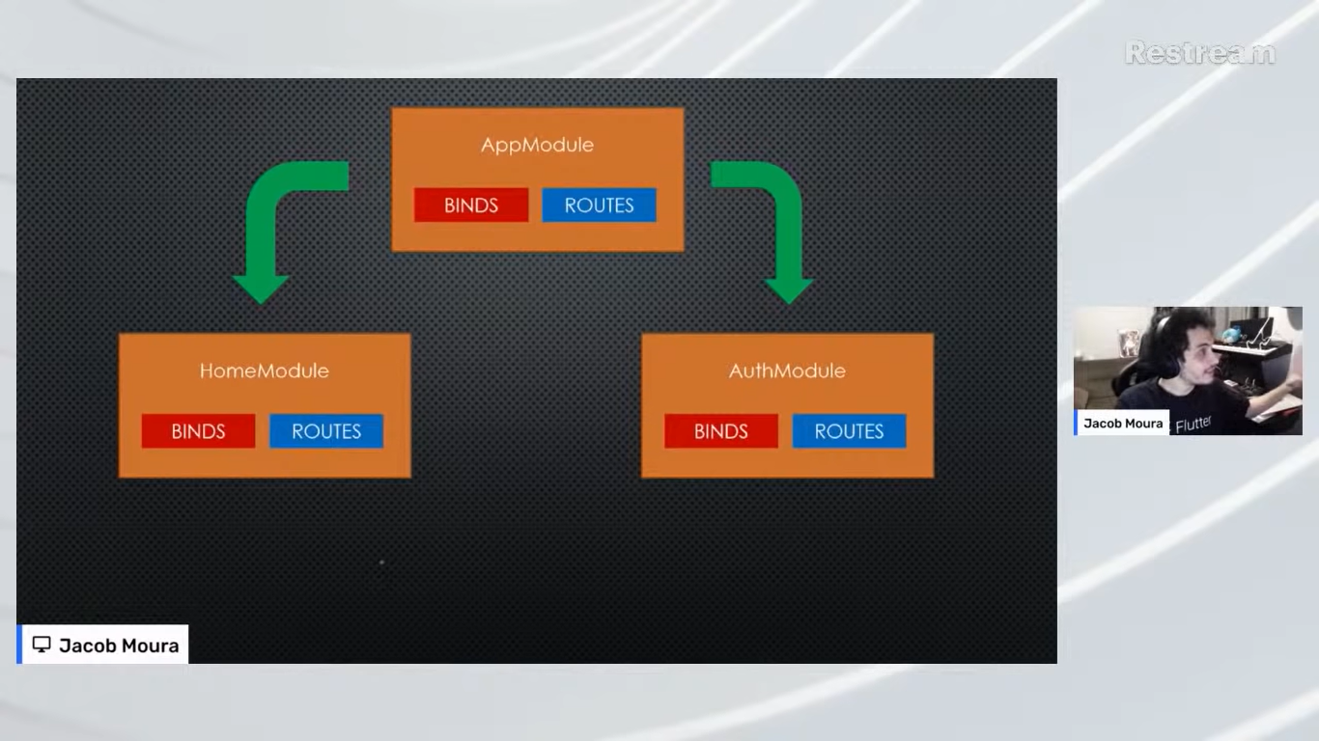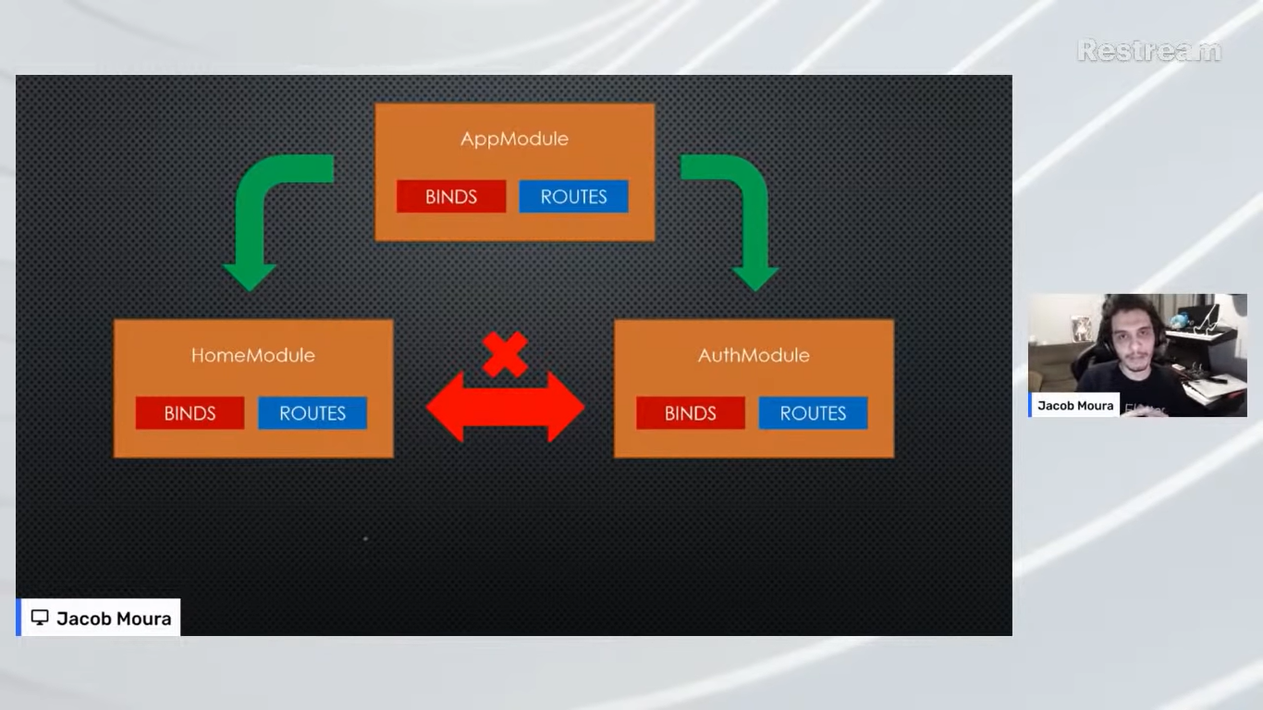
  + **Os filhos não conversam um com o outro para q cada um seja independete um do outro, porém...**
  + 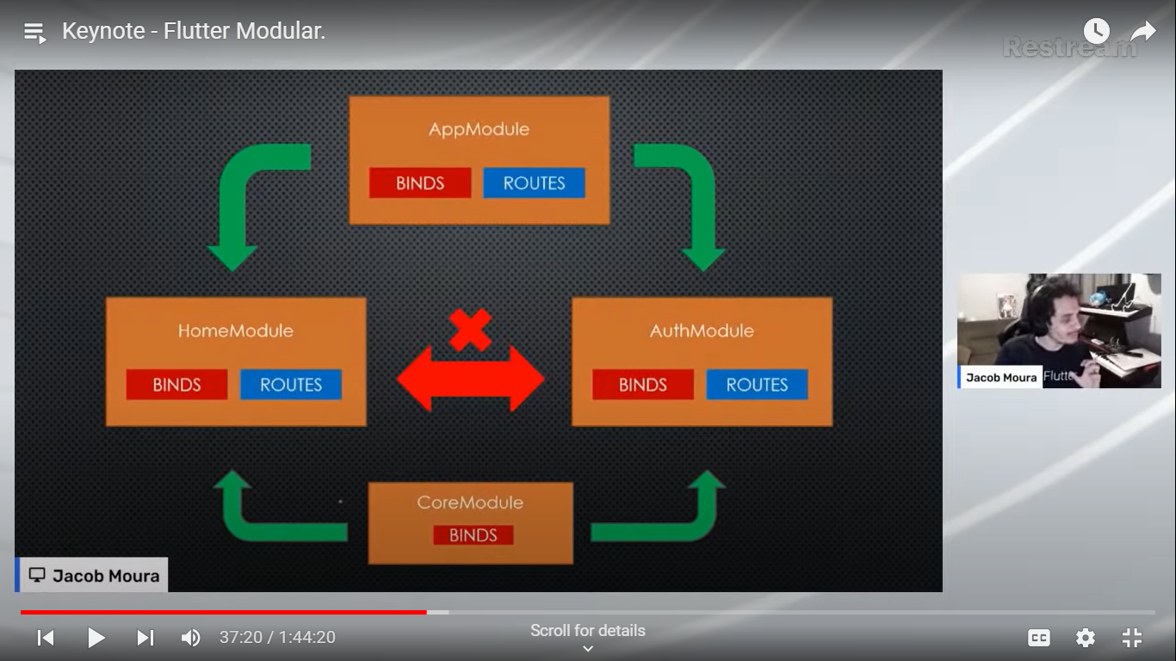
  + **Core module:** com ele podemos pegar os bindins e importo em cada um deles e aí tenho acesso entre eles , então tenho duas vias de acesso, vindo pelo appmodule e coremodule
  + **ModularApp.notAllowedParentBinds = true;**
    - Limite arquitetural que força a desvinculacoa de módulos.
    - EU proíbo q vc tenha acesso aos binds do pai.
    - Opcional
    - 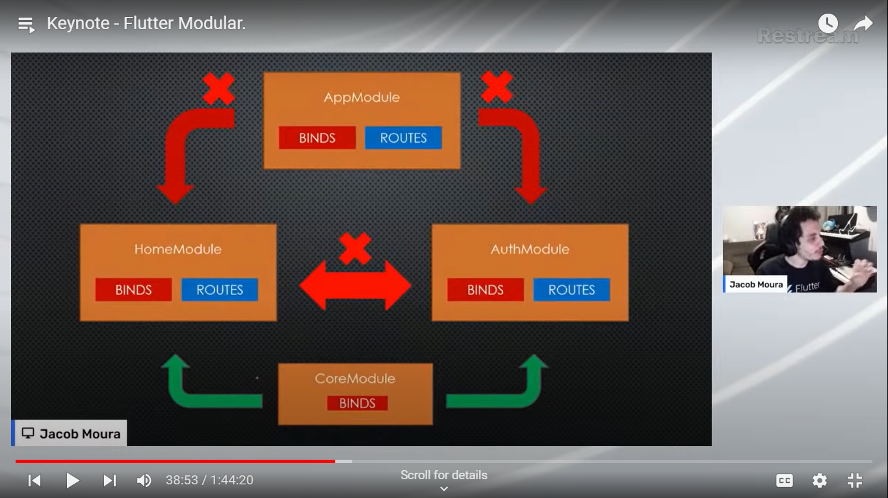
    - **Agora** so o teu modulo pode se comunicar com ele mesmo ou com algum core module
    - **Com mais** essa feature vai ajudar a ter uma arquitetura separada
    - **Pense** nas suas features como microapp
    - **Benefícios**
      * Facilita o trabalho em equipe
      * Fácil de escalar: caso queira colocar outra feature
      * Foco na feature
      * Independenciada aplicação
      * CI dividido
      * Fácil versionamento
      * Menos conflito de código
      * Maior tempo de vida
      * Fácil manutenção

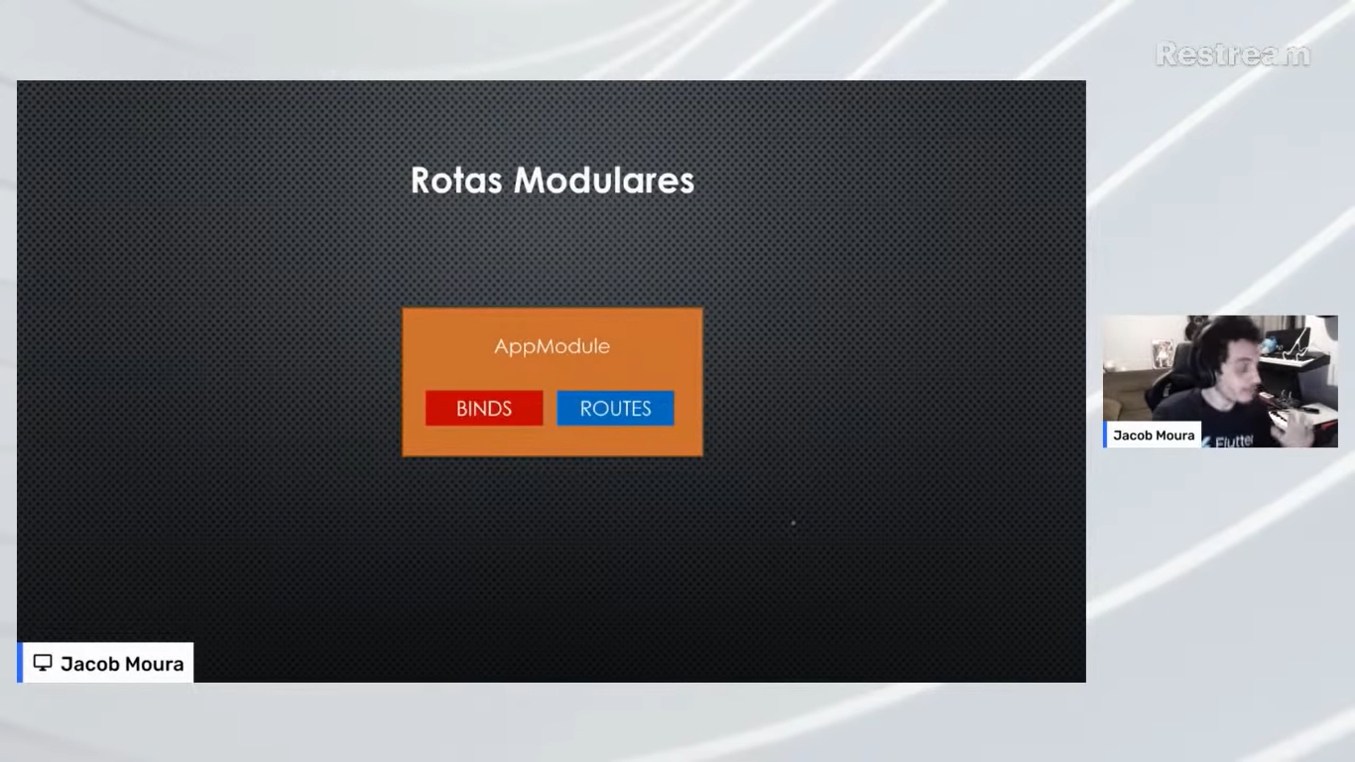

* **Cada modulo tem seu sistema de rotas**
* 
 